Проводящие слои на основе водорастворимых комплексов полианилина с полимерными сульфокислотами, полученные методом пульверизации
Мельникова Е.И.^{1,2}, Грибкова О.Л.², Тверской В.А.¹
Студент, 2 курс магистратуры
¹«МИРЭА-Российский технологический университет» Институт тонких химических технологий им. М.В. Ломоносова, Москва, Россия
²Институт физической химии и электрохимии им. А.Н. Фрумкина РАН, Москва, Россия
Е-mail: catia.melnickowa2017@yandex.ru
Среди проводящих полимеров полианилин (ПАНИ) выделяется комплексом ценных свойств, которые позволяют использовать его в различных областях науки и техники в составе разнообразных материалов и устройств. Преимуществом получения ПАНИ в присутствии полимерных кислот является растворимость получаемых комплексов в воде, что делает синтез и дальнейшее применение ПАНИ более экологичным процессом. Варьируя условия проведения синтеза и структуру поликислоты можно получить интерполимерные комплексы ПАНИ с полимерными кислотами с различными свойствами и строением.
Целью работы является исследование синтеза водорастворимых комплексов ПАНИ с полимерными сульфокислотами различного строения и получение их слоёв масштабируемым методом пульверизации.
Химическую полимеризацию анилина проводили в присутствии полимерных сульфокислот различного строения. В первом случае использовали гибкоцепную поликислоту – поли-2-акриламидо-2-метил-1-пропансульфокислоту (ПАМПСК) различной молекулярной массы. Во втором случае использовали жёсткоцепную поликислоту – поли-4,4’-(2,2’-дисульфокислоту)дифенилентерефталамида (тере-ПАСК), изменяя соотношение мономера к сульфокислотным группам поликислоты.
Ход синтеза ПАНИ исследовали методом спектроскопии в УФ-видимой-ближней ИК областях. Установлено, что характер изменения спектров оптического поглощения в процессе полимеризации анилина в присутствии поликислот, а также скорость синтеза напрямую зависят от структуры кислоты, её молекулярного веса и соотношения мономера к сульфокислотным группам поликислоты.
Изучена структура, морфология, спектроэлектрохимические и электрические свойства полученных слоёв. Их поверхностное сопротивление находится в диапазоне 7*10⁴-5*10⁶ Ом/. Самое низкое поверхностное сопротивление демонстрируют слои комплексов ПАНИ с тере-ПАСК, полимеризацию анилина при синтезе которых проводили при соотношениях анилин:сульфокислотные группы от 1:2 до 1:2.5 моль/г-экв. и слои комплексов ПАНИ с ПАМПСК более высокой молекулярной массы.

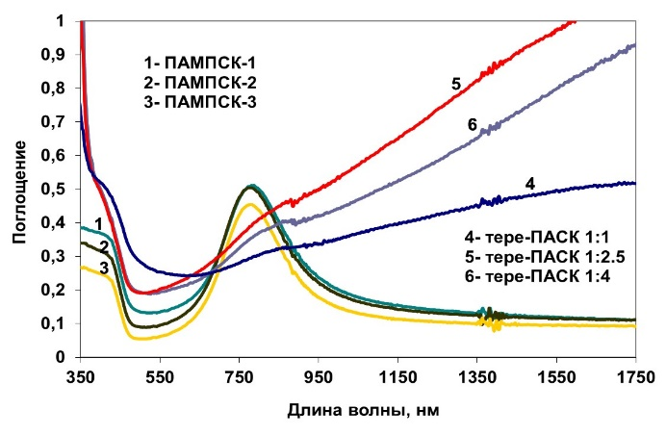
Рис. 1. Электронные спектры поглощения слоёв комплексов ПАНИ-поликислота, полученных методом пульверизации

Работа выполнена при поддержке Российского Научного Фонда (проект №РНФ-23-19-00884).

